Recettage version mobile medcare

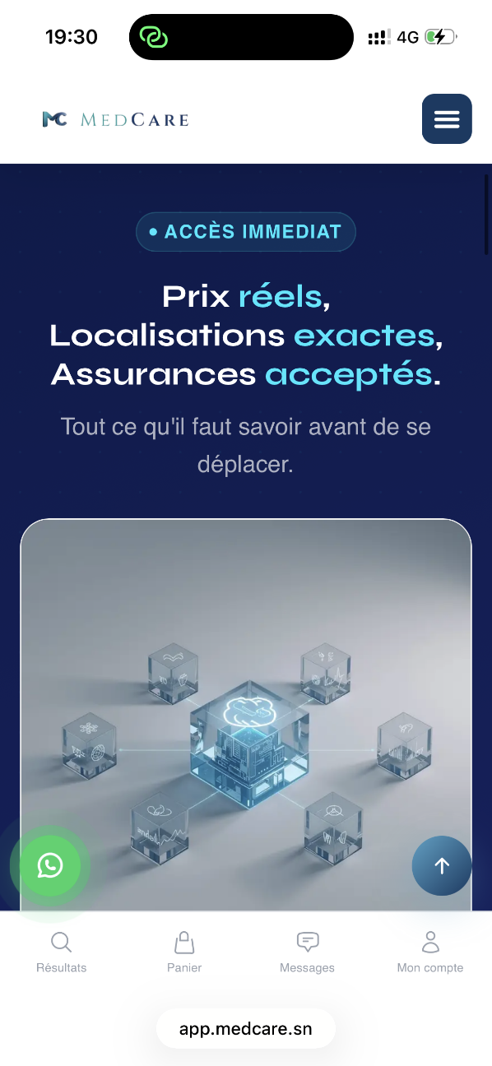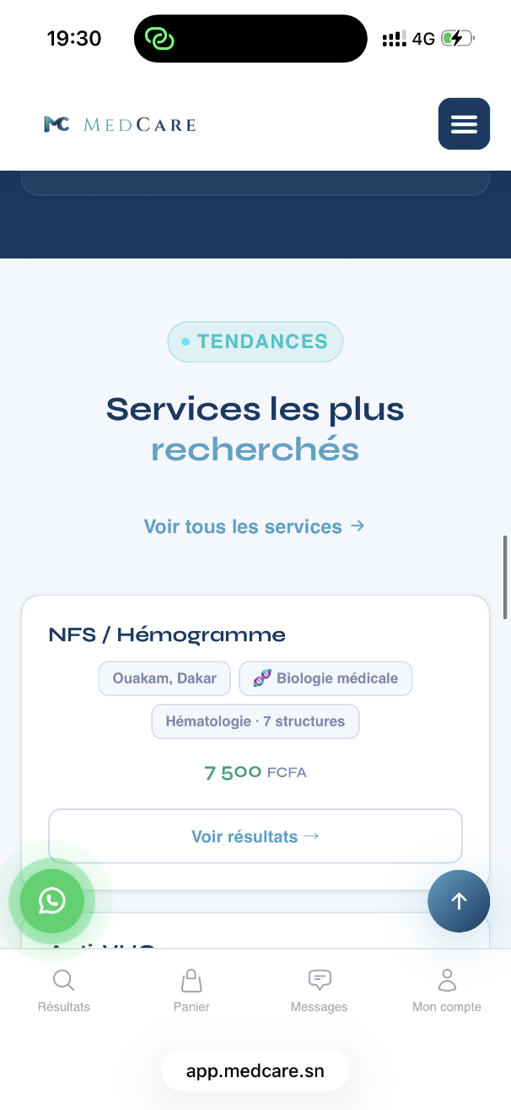
En rouge, à mettre sur une seule ligne
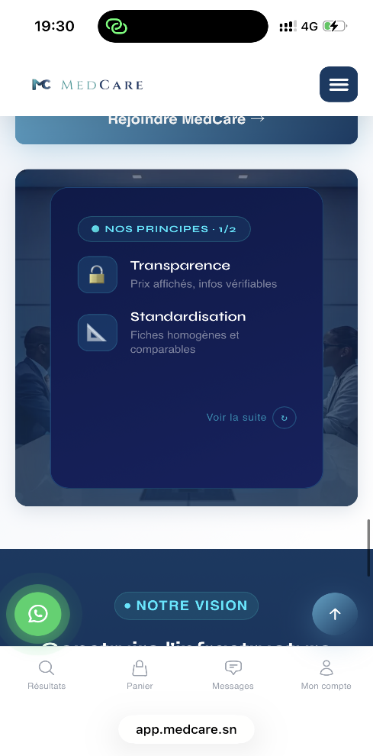 En rouge il faut rendre le Ux actif
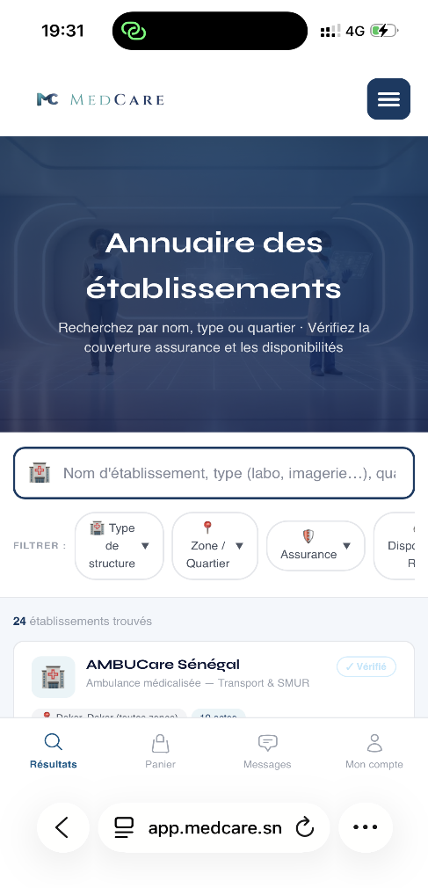Les boutons de filtres en cadrés en rouges sont mal moches, à changer à ta guise
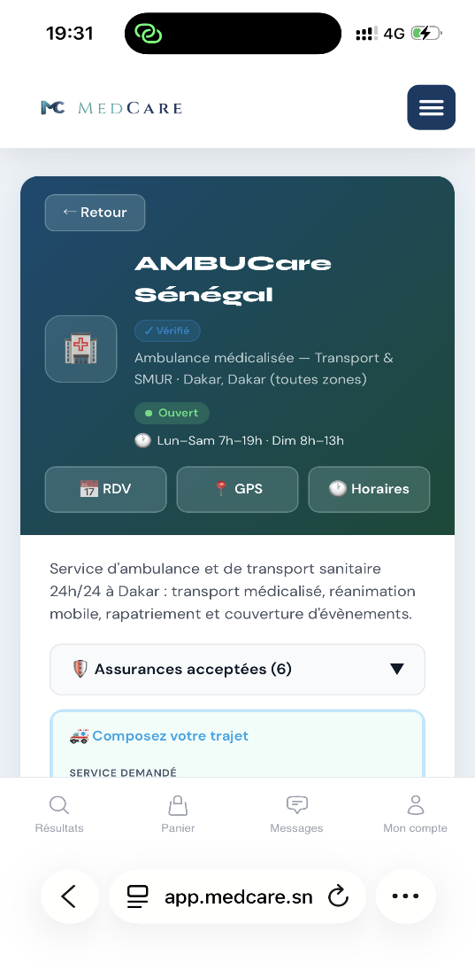Les horaires affichés en rouge sont obseletes car il y a déjà le bouton horaires avec menu deroulant !!! Donc à enlever
La police du nom des structure est trop grosse (encadré en rouge également)
En bleu c’est censé etre type de structure rek comme dans profil etablissement donc rendre plus court (encadré en bleu)

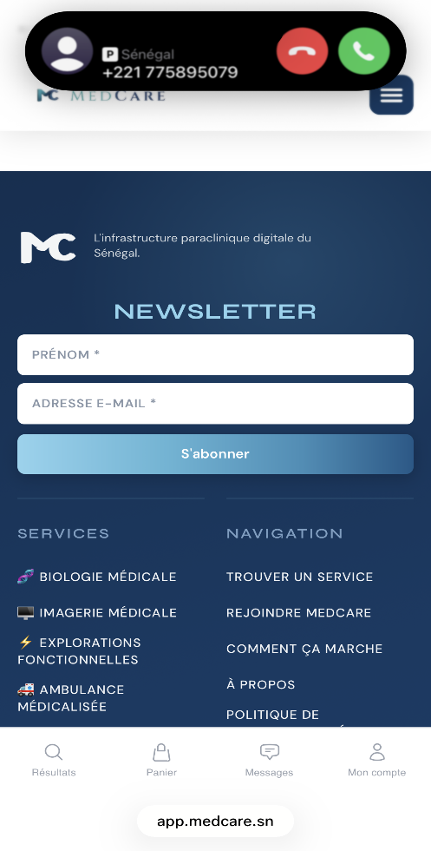Encadré en rouge, à agrandir et axer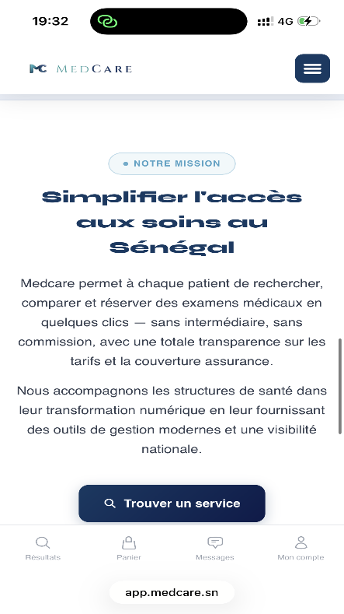Simplifier l’acces à mettre sur deux ligne en réduisant la police et s’il te plait les tirets style IA (encadré en petit rouge) tu peux les enlever ou tu les vois.
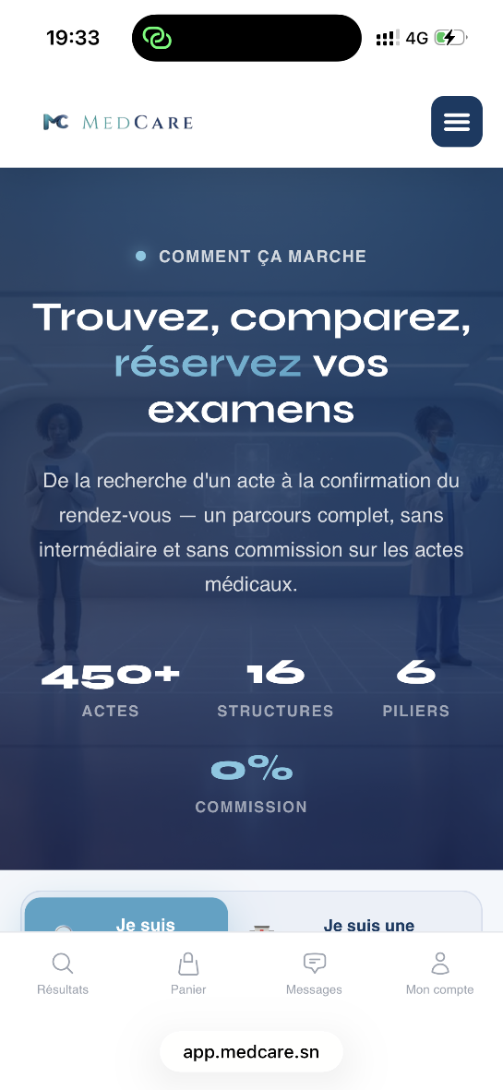Meme remarque
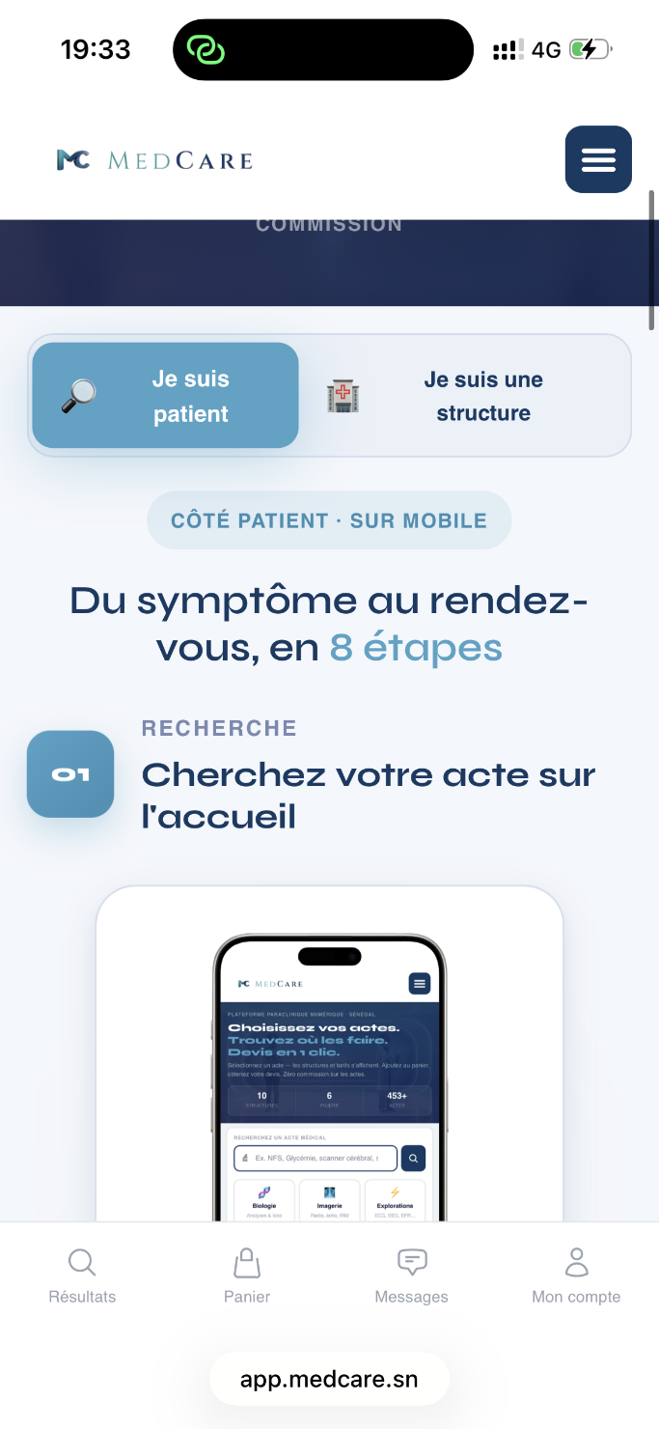Patient aulieu de « Je suis patient » et de même pour structure
Si pour une entete c’est ecrit sur 2 lignes avec un seul mot sur la deuxième ligne alors il est préférable de réduire la police pour tout mettre sur une seule ligne
Tu peux considérer cela comme une règle générale pour toutes les pages que tu vas modifier.
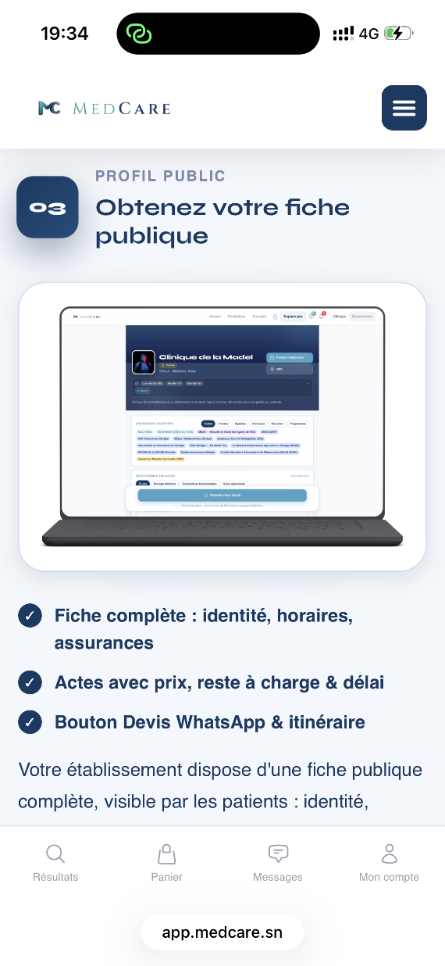Meme remarque
Encadré en bleu, ce profil public n’est plus d’actualité, si tu peux remplacer l’image qui s’y trouve par ce qu’il y a actuellement sur l’app
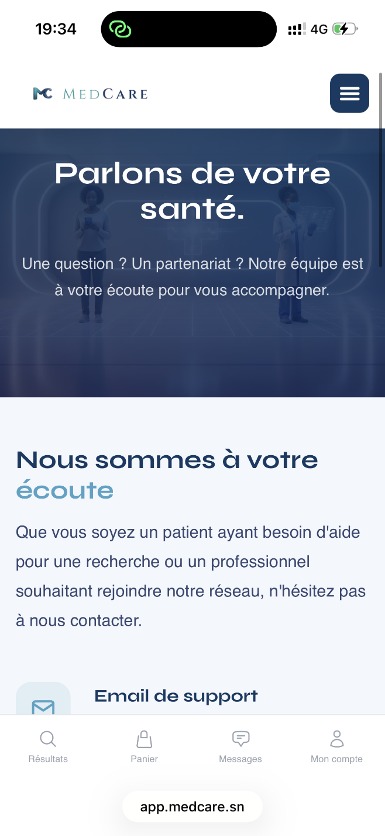Ici c’ets vraiment toute la page, fais en ce que tu veux mais mieux stp
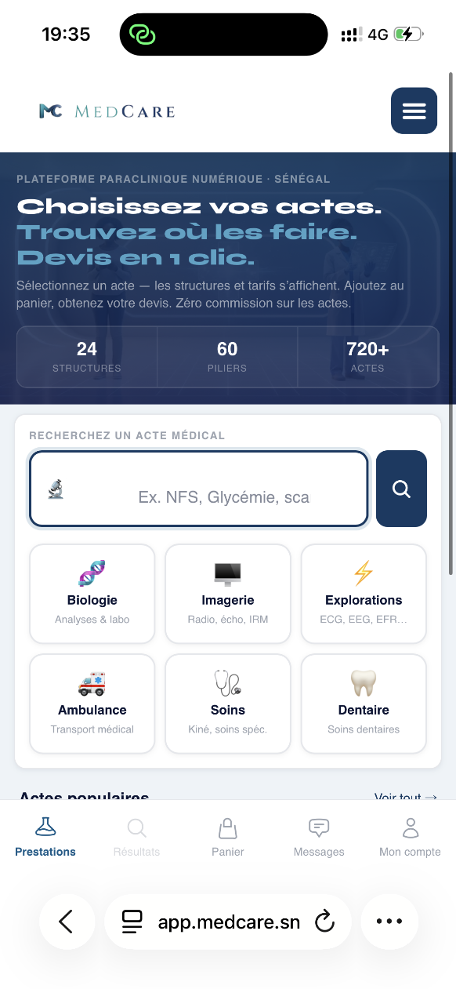Il est mal baleze ta barre de recherche, le mettre comme il était stp !

Meme remarque que plus haut, police trop grande et horaires affiché pas nécessaire du tout
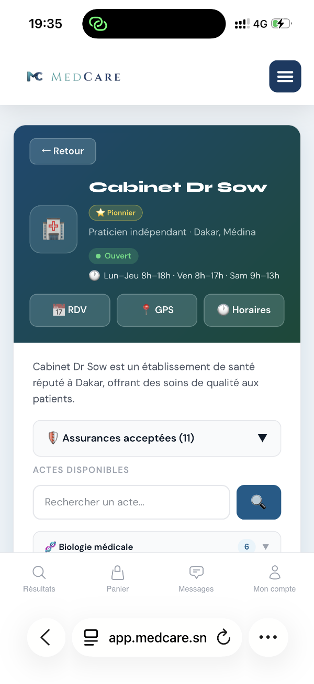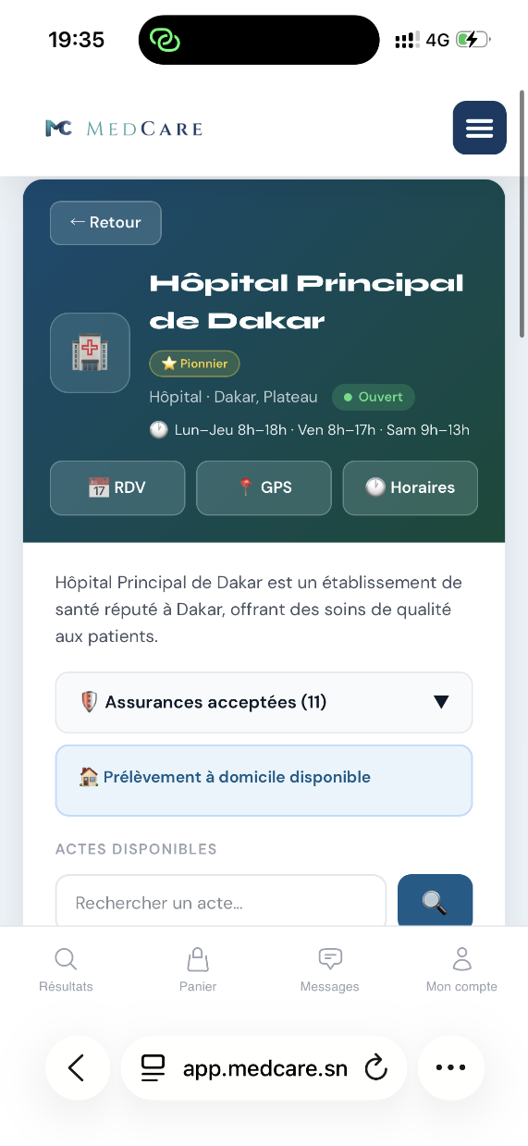

Plus des problèmes d’interligne encadré en rouge, et de comment les bordure de l’image de droite colle le bord (jraconte nptk mais t’as compris).
Laisses les bails respirer un peu, moins collé au bord, design + propre et raffiné

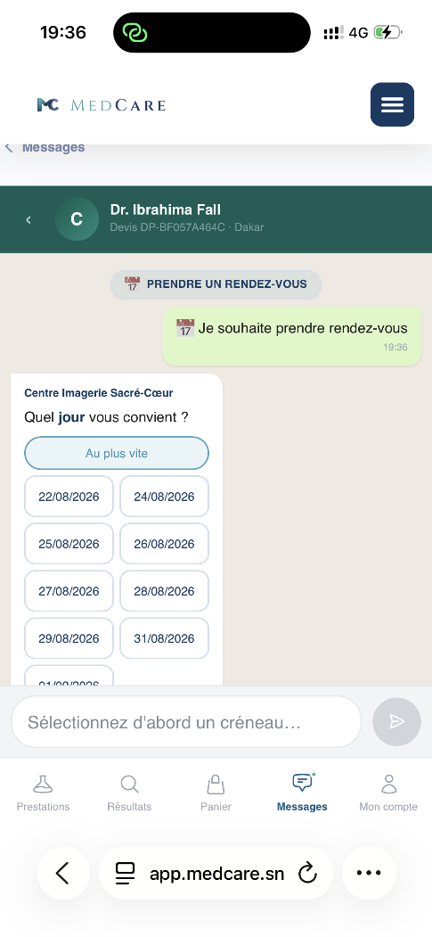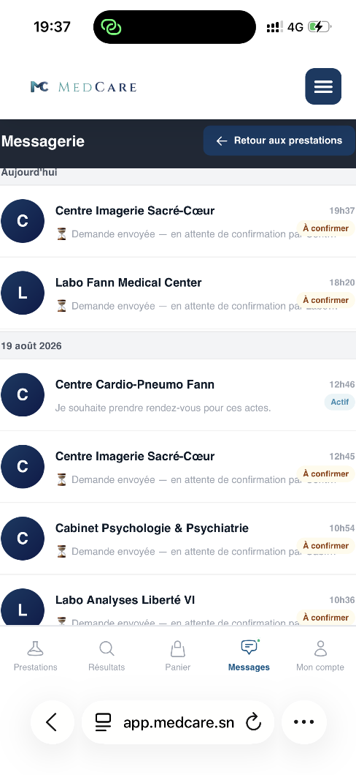

Et ces remarques s’appliquent à la quasi-totalité des blocs de messageries, j’apprecierai si tu pouvais les rendre plus attractif car 80% de nos utilisateurs utiliseront le format mobiles

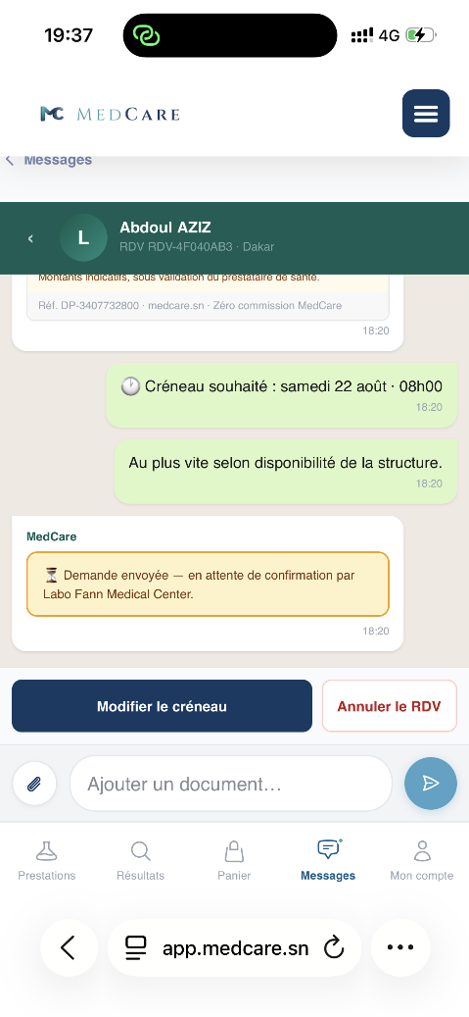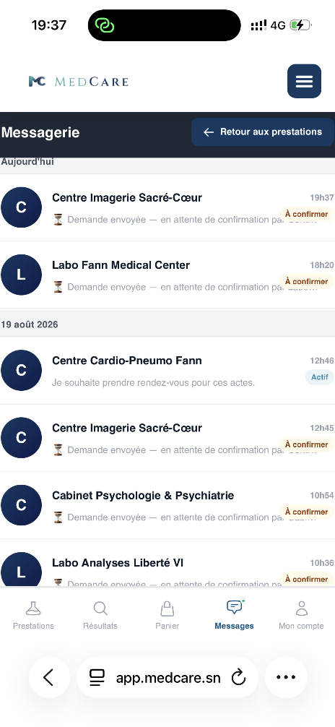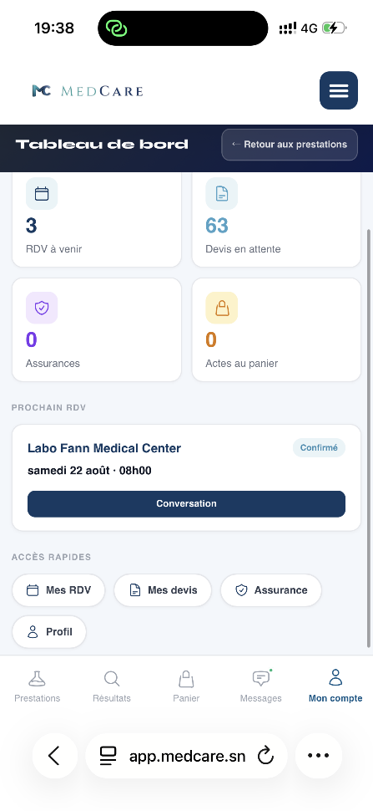 encadré en rouge, tous le selements du menu donne le même affiche, juste augmenter l’interligne
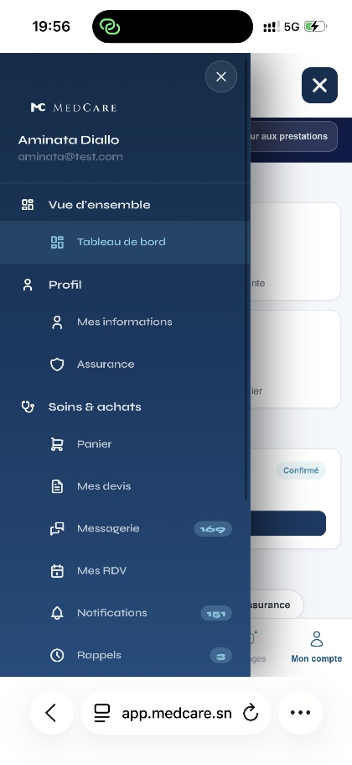Normalement icic connecté en temps que patient donc le menu encadré en rouge devrait donner les même éléments que sur l’app desktop à savoir :
Si tu ne veux pas garder les Boutons rapides à coté de connexion alors libre à toi mais sur a side bar qui s’affiche en vert, c’est la configuration que je viens de te montrer qui doit être labas.
Et le même travail s’applique pour la connexion structure.

Normalement quand tu appuies mon compte c’est ça qui doit sortir :
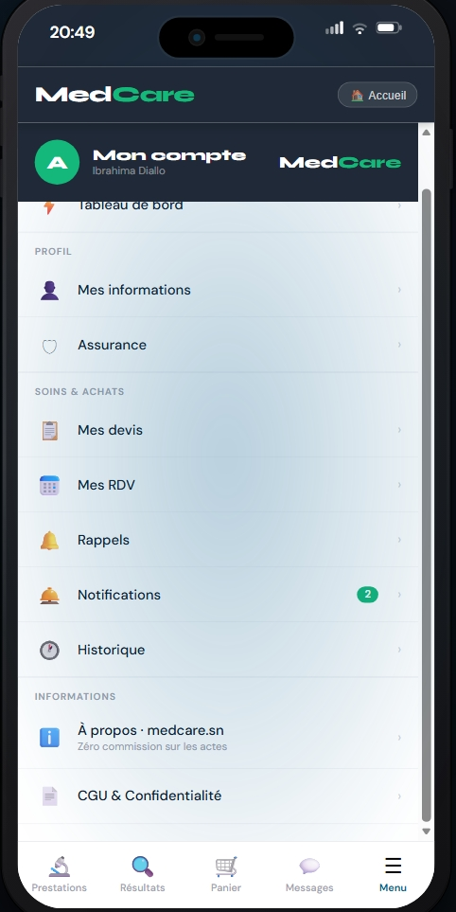
Exactement la sidebar sur format desktop
Donc en gros pour le format mobile de l’app, l’espace compte est situé en bas à droite au niveau de « mon compte » et le menu bleu en haut à droite donne la barre principale « Accueil- annuaire-prestations …. Deconnexion » à adapter selon si on est patient ou structure comme pour le format desktop

Meme commentaire sur les interlignes
